**24.01 Математика**

**Тема. Одиниці вимірювання часу. Визначення часу за циферблатом годинника.**

Хід уроку

**І. Актуалізація опорних знань**

Робота за підручником (с.86)

Завдання 1 (усно)

Каліграфічна хвилинка

Запиши ряд чисел від 55 до 45

**ІІ. Вивчення нового матеріалу**

Робота за підручником (с.86)

Завдання 2 (усно)

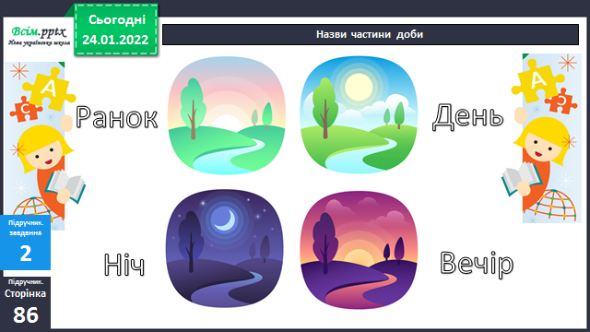

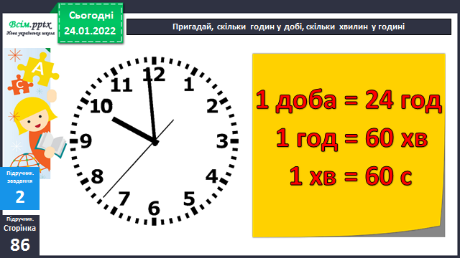

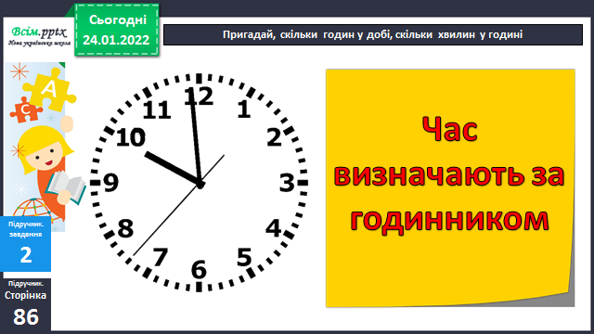

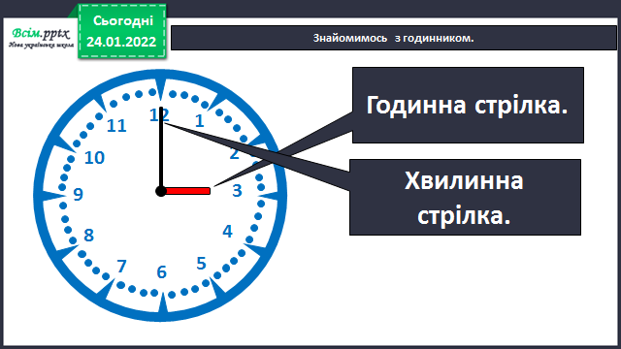

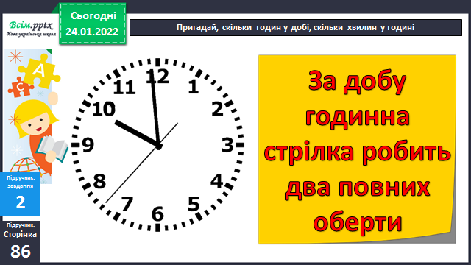

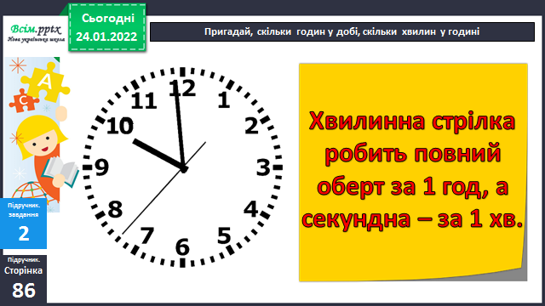

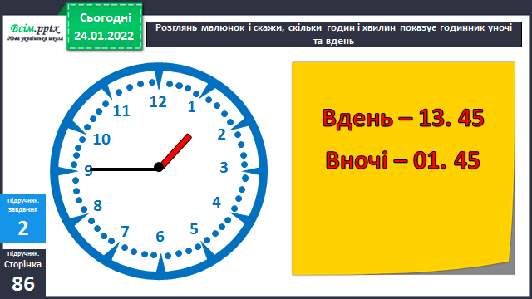

Переглянь відео, як визначати час за годинником

<https://www.youtube.com/watch?v=cvGN0pTrmaw>

Робота за підручником (с.86)

Задача 3 (письмово)

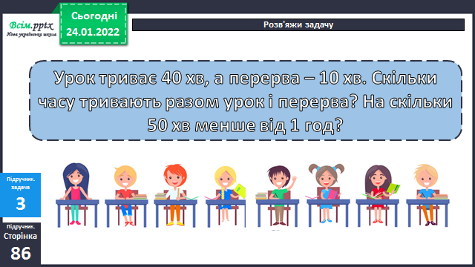

Фізкультхвилинка

<https://www.youtube.com/watch?v=Mzhjp_Phf_g>

Робота за підручником (с.86)

Завдання 5 (письмово)

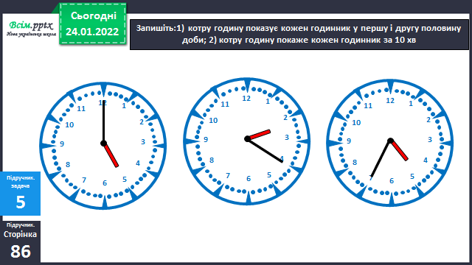

Задача 6 (усно)

**Домашнє завдання**

П.с.87 №9, 10.